

FAMILIENGARTENVEREIN ALTSTETTEN-ALBISRIEDEN
Postfach, 8048 Zürich
mail@fgvaa.ch, www.fgvaa.ch

Anmeldung für einen Familiengarten
Nur gültig für in der Stadt Zürich wohnende Bewerber und Bewerberinnen
Der/die Unterzeichnende bewirbt sich um die Mitgliedschaft im Familiengartenverein Altstetten-Albisrieden und um einen Familiengarten von ungefähr 200 m².
Anrede
Name: Vorname:
Strasse: PLZ/Ort:
Geburtsdatum: Nationalität:
Telefon Nr.: Beruf:
Handy: E-Mail:
Anzahl der Familienmitglieder:
davon Kinder (Anzahl + Jahrgang)
Ich möchte einen Garten in folgendem Areal:
Die Auswahl von mehreren Arealen erhöht die Chance (bitte ankreuzen)
☐ 1 Bändli (116 Gärten) ☐ 7 Lyrenweg (18 Gärten)
☐ 2 Vulkan (196 Gärten) ☐ 8 Alte Mühle (11 Gärten)
☐ 3 Herrenbergli (42 Gärten) ☐ 9 Hagenbuchrain (32 Gärten)
☐ 4 Salzweg (38 Gärten) ☐ 10 Schwanden (82 Gärten)
☐ 5 Bachwiesen (13 Gärten)
Auf den meisten Gartenparzellen steht ein privates Gartenhaus. Bei Pächterwechsel wird das Gartenhaus (ohne Inventar) geschätzt und muss vom Vorpächter übernommen werden.
Ich wäre bereit einen Kaufpreis von sFr. zu bezahlen (ca. sFr. 500.-- bis 5‘000.--). Der Pachtzins beträgt je nach Areal und Grösse des Gartens ca. sFr. 250.-- bis sFr. 400.-- im Jahr.
Ich habe das Anmeldeformular vollständig und wahrheitsgetreu ausgefüllt:
Datum: Unterschrift:
Der Eingang Ihrer Anmeldung wird nicht bestätigt. Es ist mit einer gewissen Wartezeit zu rechnen. Die Anmeldung gilt für 1 Jahre und muss danach neu eingereicht werden.
Bitte senden an:
Familiengartenverein Altstetten-Albisrieden, Postfach, 8048 Zürich oder mail@fgvaa.ch

Wo befinden sich die Areale des Familiengartenvereines Alstetten-Albisrieden?

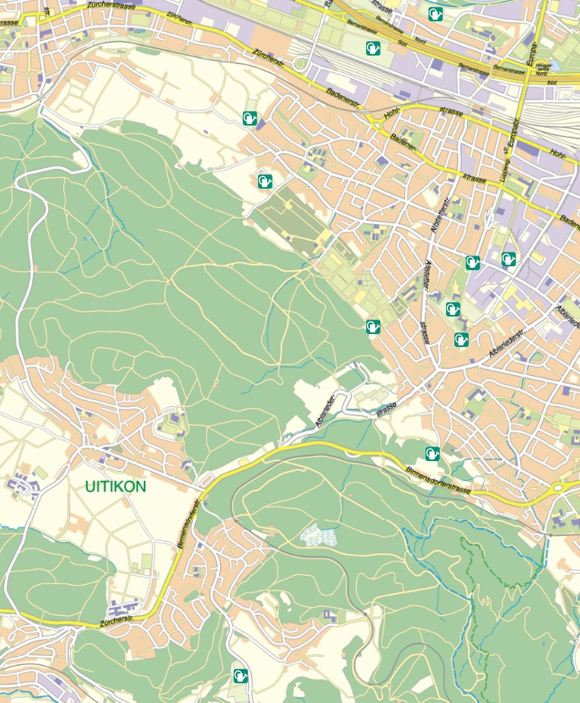
7 Lyrenweg
8 Alte Mühle
X
10 Schwanden
9 Hagenbuchrain
5 Bachwiesen
4 Salzweg
3 Herrenbergli
2 Vulkan
1 Bändli
Ringlikon

